Конспект заняття «Забавлянки для Муркотянки»
Мета: познайомити дітей з властивостями води ; розвивати сенсорні відчуття на дотик (теплий – холодний)смак (солона – солодка); сприяти розвитку і збагаченню активного словника; вивчити віршН.Красоткіної «Вода – це диво» за допомогою мнемотехніки,дати можливість виготовити напої на основі води , закріпити знання про кольори, поняття великий – малий; вправляти у порядковій лічбі. Розвивати мовлення, увагу, довільну пам’ять. Викликати бажання досліджувати світ .Виховувати бережливе ставлення до води , спонукати до позитивної взаємодії з однолітками.
Матеріал :презентація «Вода – друг» склянки з водою ,цукор , сіль ,чай , сік,узвар,бутильована питна вода,муляжі рибок різного розміру ,дзеркала індивідуальні .
Хід заняття:
Логопед (загадує загадку)
Відома з віку рідина
Усі її вживають,
буває хмаркою вона, пушинкою буває.
Бува, як скло ,крихка, тверда.
Звичайно це… (вода)
-Діти, подивіться до нас на заняття завітав гість, давайте привітаємося з ним(кіт Муркіт).А йому потрібна вода ? (щоб пити), а як котик вмивається ?(імітація рухів)
-Коли ви вмиваєтеся , то говорите такі промовлянки :
1.Водичка, водичка , умий моє личко.
Щоб кусався зубок
і був красивий роток .
2. Киця прокидається , лапками вмивається ,
Ну а ми з сестрицею , вмиваємось водицею.
Логопед:Сьогодні у нас буде заняття- дослід, ми з вами спробуємо бути маленькими чарівниками.
Дидактична гра «Вода – друг».
-Скажіть, а навіщо нам потрібна вода? (Щоб пити, варити їжу, купатися).
1)звичайна вода – це водичка, яку ми п’ємо.
2)гаряча вода – це гаряча водичка, нею заварюють чай. Ось доторкніться до чашки. Таку воду називають окріп, дітям самим в жодному разі не можна чіпати її, тому що можна опектися.
3)лід – діти, а це що (лід), доторкніться до нього, який він (холодний). А чому водичка перетворилася на лід? (Тому що зараз зима і вона замерзла).
Вода потрібна всім, не лише людям, а й звірятам, пташкам, рослинам. Жахливо навіть уявити нашу землю без води. Навіщо потрібна вода?
-Вода потрібна людям, щоб: пити, митися, варити їжу.
-Вода потрібна рослинам, щоб: рости, жити.
-Вода потрібна тваринам, щоб: пити, купатися.
Користуючись підказками вивчимо вірш :(спочатку розглянути кожну картинку та пов`язати з текстом )
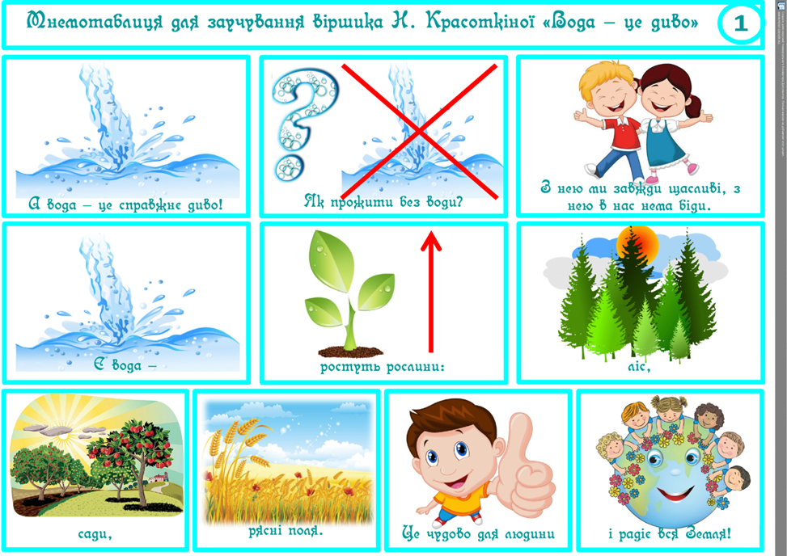
Дослід1 :брудна – чиста (дві баночки)
-Яка в цій баночці вода? (чиста і прозора).А в цій? (забруднена, каламутна).
-Яку водичку можна пити?(чисту).А каламутну і забруднену можна пити?(ні). Чому?
Так, правильно всім потрібна чиста вода.А крани потрібно закривати, коли помили ручки, водичку треба берегти.
Дослід 2:проводиться в куточку природи.
-Подивіться, хто живе у нас у акваріумі? (Рибка, черепашка).
-А якщо ми виллємо водичку, що станеться з рибкою?(Вона помре).
-Якого кольору вода в акваріумі?(Чиста, прозора).
-Якого кольору водорості?(Зелені).
-Як ви гадаєте чи жила б наша рибка у забрудненій воді?(Ні).
-Діти, а де живуть багато інших рибок? (У річках).
-А хто ще живе в річках, озерах?(Жабки,…).
Логопед :Тому ми всі маємо оберігати наші річки, озера, не забруднювати їх, для того щоб в них могли жити рибки, жабки, і т.д.
Тихесенько всі сідаємо, чарівні досліди розпочинаємо.
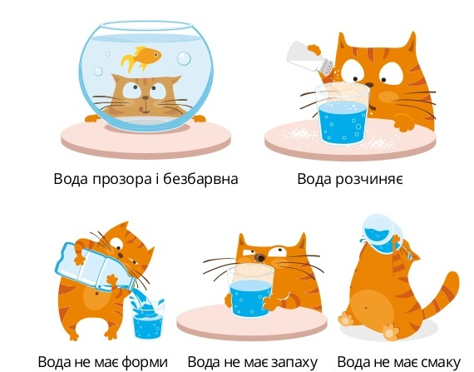
Дослід 3:фарбування води
Що перед вами на столі?(Вода).Якого кольору вода?(Прозора).Пахне водичка?(Ні, не пахне).
-А зараз давайте наберемо на пензлик фарби і вмочимо його в стаканчик. Що вийшло?
Вода стала кольоровою. Якого кольору вода ?
Дослід 4:солона чи солодка?
А у кожного з вас скільки стаканчиків?(по одному).Вода прозора? (прозора).Без запаху?(так).
Без смаку?Тепер покладіть в стаканчик сіль або цукор , розмішайте , потім спробуйте її. Яка вона?(солона,солодка).Чому вона солона? (тому, що додали сіль).А ця? (солодка).Чому вода солодка?(тому, що поклали цукор).
Отже, діти, в природі вода не має ні смаку, ні запаху. Але якщо ми добавляємо цукор, вода стає (солодкою), а сіль – (солоною).
Фізкультхвилинка:(діти повторюють рухи за логопедом )

Із джерельця наберу свіжої водиці
І нап’юся досхочу прозорої живиці.
Нею ручки я помию, личко намочу.
І рослинкам дам попити,
бо вони теж хочуть жити.

Дослід 5:хто живе в воді
Діти, а зараз ми з вами пограємося. Уявімо, що це озеро, в ньому плавають великі та маленькі рибки.
Ось в нас є два відерця. Одне (маленьке), а друге (велике). Нам потрібно ручками вловити рибку, витиснути з неї водичку та покласти рибку у відерце. Якщо це велика рибка, то її кладемо у велике відерце, а якщо маленька – то в маленьке.Які ви молодці!
- Діти, скільки ми рибки наловили?(багато).А які в нас рибки?(великі та маленькі).Пригостим нашого котика Муркотика рибкою.Від такої смачно їжі кіт почав мурчати (робота перед дзеркалом )
Артикуляційні вправи : «Маляр», «Трубочка», «Злижемо сметанку».
Фонетична вправа :Мур р р р,фр р р р , мур р р р , фр р р р.
Діти , пропоную вам зробити різні смачні напої – оберіть ,що ви хочете зробити (узвар , сік,чай….)
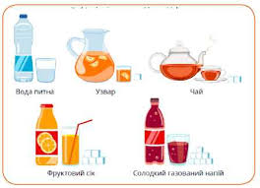
Заключна частина :
-Діти, а про що ми з вами говорили на занятті?(про воду).
А кому потрібна вода?(людям, тваринкам і пташкам).
Навіщо людям потрібна вода?(пити, мити руки, купатися).
Молодці! Ви були дуже уважними, слухняними на занятті.

